管理体系审核记录表
过程与活动、  抽样计划 | 涉及  条款 | 受审核部门：生产技术部 主管领导：徐文政 陪同人员：刘本茂 | 判定
 |  | 审核员：冷春宇 审核时间：2023年1月7日 远程审核沟通工具：微信电话
审核条款：
QMS: 5.3组织的岗位、职责和权限、6.2质量目标、7.1.5监视和测量资源、8.1运行策划和控制、8.3产品和服务的设计和开发，
EMS: 5.3组织的岗位、职责和权限、6.2环境目标、6.1.2环境因素，
OHSAS：5.3职责与权限、6.2目标指标、6.1.2危险源辨识与评价，
组织的岗位、职责权限 | QEO5.3 | 查生产技术部主要职责：  - 负责内部、外部的产品质量验收评定工作；  - 负责原材料、工序及成品的检验和测量设备的控制与管理；  - 负责相关检验记录的收集、归档和保管；  - 负责各类产品标识的制定与管理；  - 负责制定采购、中间过程、成品的检验和实验活动以及产品的接收标准；  - 负责组织工序能力的验证并对实施效果负责；  - 负责制定相应的工艺规程和技术文件并对其归档保存；  - 负责公司产品实现过程的策划；  - 负责新产品的设计开发及变更管理；  - 组织生产具体实施与安排，明确关键工序并对其实施控制；  - 负责对生产的质量、进度、安全文明生产与范围内的标识管理工作；  - 负责生产设备的维修、维护控制与管理；  - 负责原材料、成品库区的产品防护管理，以保证库房安全；  - 及时根据质量信息，按要求对不合格品原因采取纠正和预防措施，并进行验证；  - 负责制定和下达生产所用生产计划；  - 负责本部门适用法律法规和其他要求、环境因素、危险源或潜在风险的识别、措施和目标分析，遵守相关法规制度要求；  - 负责本部门相关废弃物、安全的管理，节约水资源，降低环境污染。做好进入厂区顾客的陪同及环境安全告知和必要管理。 | Y
目标 | QE06.2 | “质量目标跟踪”、“公司环境目标、指标和管理方案完成情况统计”、“公司职业健康安全目标、指标和管理方案完成情况统计”，显示对目标进行了分解；见生产技术部的目标：  分解到该部门的目标：  抽检合格率大于99%  计量器具校准合格率100%  生产计划达成率100%  产品一次检验合格率达到99%  废弃物集中存放、定点排放，尽最大限度降低污染；  持续降低能源资源消耗料；  杜绝火灾事故的发生；  避免机械伤害；  杜绝触电事故的发生；  杜绝生产和办公场所重伤、死亡及火灾事故；  2022.9.30日和2022.12.10日综合办公室对目标完成情况进行了考核，已完成。 | Y
监视和测量资源 | Q7.1.5 | 1.提供了检测设备清单，主要检测设备有游标卡尺、电子称、万用表、绝缘电阻表、温度计、压力表、光栅尺等，基本满足目前生产检测要求。  2.抽校准证书，游标卡尺、电子称、万用表、绝缘电阻表、温度计、压力表、光栅尺都已校准合格，校准日期为2022年11月22日和2022年12月27日，在有效期内，见附件。  3.日常维护保养：清理擦拭，妥善保管，以免损坏。  4.无内校和失准情况发生。 | Y
运行的策划和控制 | Q 8.1 | 目前组织提供的产品和服务为：液位仪、测漏报警仪、加油站油气回收在线监测系统的生产（组装）及维护服务。  一、产品和服务的要求：  1、顾客的合同要求：依据客户要求确定产品的数量、规格、型号、交期等  2、产品标准要求：顾客技术要求、爆炸性气体环境用电气第1部分：通用要求 GB3836.1-2010，爆炸性气体环境用电气第4部分：本质安全型“i” GB3836.4-2010，磁致伸缩液位计国家标准 GB/T21117-2007，双层罐渗漏检测系统第4部分：应用于防渗漏设施或双层间隙的液体或蒸汽传感器系统 GB/T30040.4-2013，液位计 JJG971-2002，汽车加油加气站设计与施工规范 GB50156-2012，  二、过程及产品接收准则：  1、查工艺流程：  加油站油气回收在线监测系统生产工艺流程：  物料自检→流量计装配→线路板装配→总装配→初测→老化测试→包装入库→交付→服务，  测漏报警仪生产工艺流程：  物料自检→传感器装配→控制台装配→总装配→调试→包装入库→交付→服务  液位仪生产工艺流程：  物料自检→探杆装配→标定→控制台装配→总装配→调试→老化测试→包装入库→交付→服务  维护服务流程：接客户需求→建台账→分析原因→出维修方案→维修→验收→交付→服务  接收准则：原料验收标准、成品检验标准、客户要求、参考的行业、国家标准等。  特殊过程：装配过程中的连线焊接过程，进行了确认。  三、确定资源需求：  配备了生产所需的主要设备有：大切割锯、大台钻、大气泵、小台钻、氩弧焊、磨光机、砂轮机、五金工具，  配备了生产所需的主要计量器具：游标卡尺、电子称、万用表、绝缘电阻表、温度计、压力表、光栅尺等  四、实施过程控制：  策划了各过程的管理文件：编制了设备操作规程、液位仪触摸式控制台工艺文件、油气回收在线监测控制台工艺文件、液位仪工艺指导书、浮球式测漏传感器工艺文件、压电式双层罐测漏传感器工艺文件、检验工艺文件、图纸、焊接作业指导书、组装作业指导书、检验规程等有关文件。  五、根据企业体系运行控制的要求策划了成文信息要求，有进货检验记录、工序检验记录、成品检验记录等。用于保持、保留有关质量体系运行要求的成文信息。  策划的输出适合于组织的运行，暂无变更。  对于线路板制作、零部件制作外包过程按照系采购控制要求进行管理控制。 | Y
产品和服务的设计和开发 | Q8.3 | 公司制定了《设计和开发控制程序 GUIHE-CX-25》，对新产品开发全过程进行控制，确保新产品能满足顾客和国家有关标准及法律法规要求。  总经理负责批准设计立项、设计开发项目计划书、设计开发项目任务书、评审验证报告和试产报告等。  技术部门负责编制设计开发项目计划书、任务书和设计输出文件，负责编制新产品鉴定报告和评审验证报告等，负责整个设计开发工作的组织协调和实施。  采购部负责采购样机及小批试制所需的研发物资。  生产技术部负责配合技术部门小批试制和试生产。  远程视频看到设计开发资料有：2022.2.16日-2022.5.20日GH-ISD-64在线监测控制台设计开发整套资料。  内容包括了项目建议书、设计开发任务书、设计开发计划书、设计开发评审报告、设计开发文件清单、设计开发验证报告及客户试用报告等详细的控制情况记录。明确了法律法规及产品特性要求，确定了成本分析、工艺流程、验收方法等。  查GH-ISD-64在线监测控制台项目建议书，  1、项目名称：在线监测控制台，  2、销售对象：私营加油站；  3、规格型号：GH-ISD-64；  - 有主要功能概述：实现加油机在线监测采集器数据的收集、显示、处理、上传等……  - 任务日期：2022年2月16日；  6、预算经费：5000元。  二、查GH-ISD-64在线监测控制台设计开发计划书、任务书，  对设计开发小组人员工作进行了分配，对各阶段进度策划了预计完成时间……  项目负责人王照强。  三、查GH-ISD-64在线监测控制台设计开发输入包括标准及法规要求，主要功能、性能、技术指标、主要结构，类似设计信息等。  四、查GH-ISD-64在线监测控制台设计开发评审报告，  评审内容：主要技术性能参数、功能、总体结构及外形能否满足《设计和开发任务书》及用户的要求。 主要零部件结构的合理性、工艺性、可靠性和维修方便性。操作方便性、安全性。关键外购件、原材料采购的可能性。与有关法律、法规、国家标准、专业标准、国际标准和公共惯例的符合性等。评审小组：徐文政、王本善、张贺、刘锡臻、王照强、陈斐等。评审阶段：设计和开发任务书。  问题及改进建议：无  评审结论：满足要求，无需修改，可进入下一个阶段。  五、查GH-ISD-64在线监测控制台设计开发验证报告，  样品编号001，试验日期：2022.5.15，根据试验结果各项指标符合输入要求，评审人员徐文政、王本善、张贺、刘锡臻、王照强、陈斐等。  六、查GH-ISD-64在线监测控制台客户试用报告，试用时间2022.5.20日，经客户青岛绿洲石化加油站试用，客户评价结论：产品的适用性符合要求，符合标准。价格合理、显示及通讯正常、操作流畅、外观设计得体大方。  七、查GH-ISD-64在线监测控制台设计开发输出，  主要包括设备图纸、生产作业指导书、产品用料明细表、采购标准要求等。  八、查设计变更，未发生。 | Y
环境因素、危险源 | EO6.1.2 | 生产技术部依据《环境因素识别与评价控制程序 GUIHE-CX-04》和《危险源辨识、风险评价和风险控制程序GUIHE-CX-07》，对部门的环境因素、危险源进行了识别、评价。  远程视频提供了“环境因素识别、评价、控制清单”，从生命周期观点，不同时态、不同状态、多方面来识别，识别了生产过程的污染环境因素有生活垃圾的排放、废水的排放、焊渣的废弃、废品废件、废工具的遗弃、火灾等，与上次无变化。  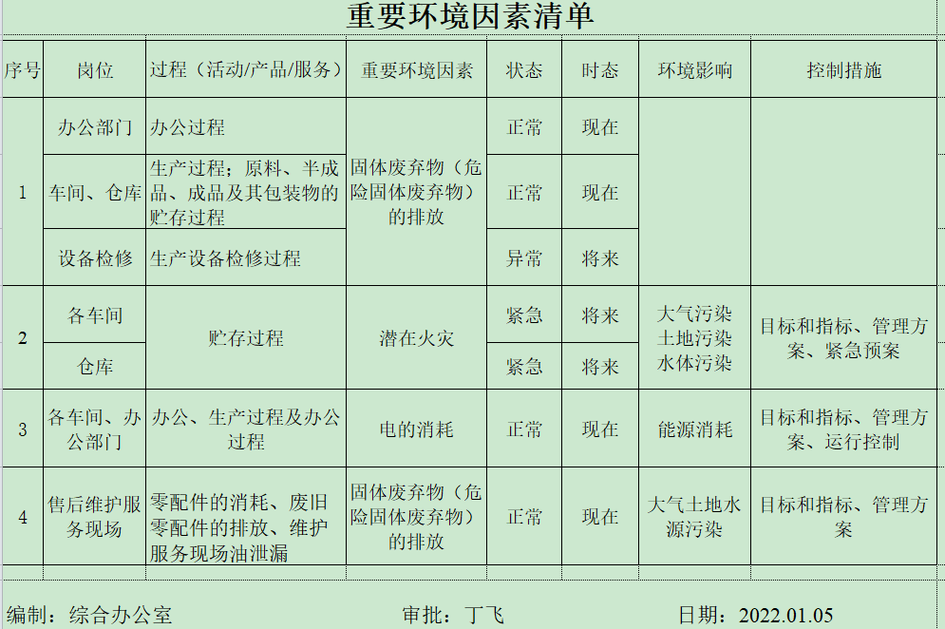  采用评分标准以打分的方式评价重要环境因素，评价出的重要环境因素为：固废排放、潜在火灾、电能消耗。  查“危险源辨识、评价、控制清单”，识别了生产过程的危险源，主要包括电线布线外漏、工具砸伤、物体打击、维修过程中割伤、扎伤手、设备突然运转、火灾等，与上次没有变化。  对识别出的危险源采取D=LEC进行评价，评价出不可接受风险识别有：意外伤害、潜在火灾/爆炸、触电等。  危险源识别经核实基本齐全，重大危险源评价基本合理。  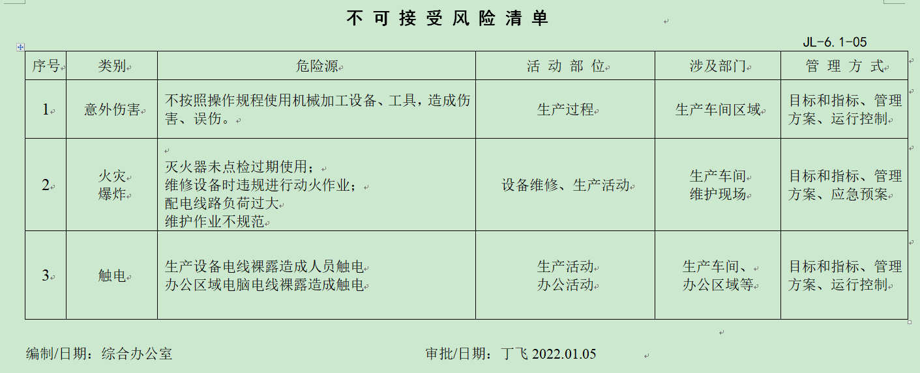  通过安全教育培训、应急预案等对重大环境因素及危险源实施控制，具体见EO8.1条款审核记录。 | Y
说明：不符合标注N

